Цель лабораторной работы
Целью лабораторной работы является формирование следующей компетенции: студент должен получить навыки инсталляции СУБД PostgreSQL в среде ОС Ubuntu. Он должен протестировать её работу, разработать небольшую базу данных и выполнить запросы к ней.

1. Создайте последовательность user_ids, значения которой будут автоматически назначаться синтетическому ключу id создаваемой таблицы users; создайте таблицу users:CREATE SEQUENCE user_ids;
CREATE TABLE users (
id INTEGER PRIMARY KEY DEFAULT nextval('user_ids'),
surname VARCHAR(64),
firstname VARCHAR(64)
);
2. Добавьте в таблицу users несколько записей.
INSERT INTO users (surname, firstname) VALUES ('Иванов', 'Иван');
INSERT INTO users (surname, firstname) VALUES ('Петров', 'Пётр');
3. Выполните поиск в базе данных, результат в рис 1.
SELECT * FROM users;
SELECT * FROM users WHERE surname='Иванов';
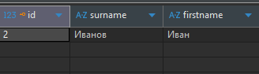
Рис 1. Результат запроса
4. Вариант 1
Рекламодатели размещают в общем каталоге сведения о товарах, которые они хотят рекламировать. Рекламные компании выбирают из каталога подходящие товары и создают для них рекламные блоки (баннеры). Рекламные кампании размещают рекламные блоки выбранных товаров на сайтах-партнёрах. Задание: 1. Разработать схему базы данных, состоящую из 3-4 таблиц. Описать её в базе iu6. 2. Включить в каждую таблицу несколько записей. 3. Написать и реализовать в виде одного оператора Select следующий запрос: «Найти URL сайтов и названия рекламных кампаний, которые разместили рекламные блоки товаров, содержащих в описании слово с основой «автомобиль».
Запрос:
SELECT DISTINCT
c.site_url,
c.name AS campaign_name
FROM campaigns c
JOIN banners b
ON b.campaign_id = c.id
JOIN products p
ON b.product_id = p.id
WHERE p.description ILIKE '%автомобил%';
Схема
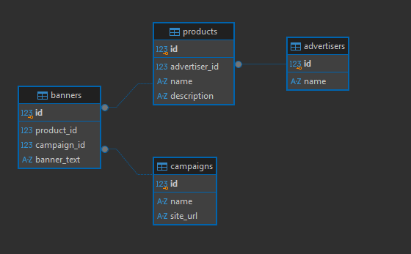
Рис. 2 Схема бд

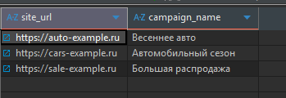
Рис. 3 Результат запроса

